Activité 3: Les atomes dans les transformations chimiques.
Objectifs :
- Savoir ce que signifie une transformation chimique aux niveau des atomes

Contexte :
Marina sait que le sous-marin de l'activité précédente a coulé à cause de la conservation de la masse lors d'une transformation chimique, cependant elle sait aussi que la matière est constituée de toutes petites particules nommées atomes qui s'assemblent pour faire

Document 1. Modèles moléculaires.
Les modèles moléculaires permettent de représenter les molécules et les transformations chimiques, la convention pour les dessiner est la suivantes :
Atomes | Hydrogène | Carbone | Oxygène | Azote
Représentation | Boule blanche | Boule noire | Boule rouge | Boule bleue


Votre mission-travail à réaliser :
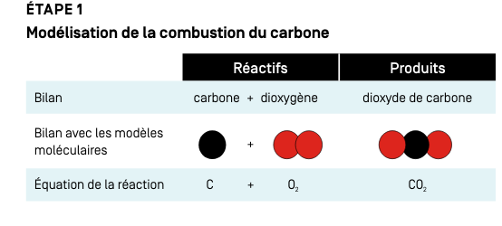

- Réalise les modèles moléculaires des réactifs (aide document 1).
- En ne gardant que les modèles moléculaires que tu as construits pendant la question précédente, construit les produits.
- Qu'arrive t-il aux atomes qui composaient les réactifs ?
…………………………………………….……………………………………………………………………………………………………….…………………………………………………
…………………………………………….……………………………………………………………………………………………………….……………………………...…………………
- D'après toi, pourquoi la masse est-elle conservée lors de cette réaction ?
…………………………………………….……………………………………………………………………………………………………….…………………………………………………
…………………………………………….……………………………………………………………………………………………………….……………………………...…………………
- D'après toi, pourquoi la masse est-elle toujours conservée lors d'une réaction chimique ?
…………………………………………….……………………………………………………………………………………………………….…………………………………………………
…………………………………………….……………………………………………………………………………………………………….……………………………...…………………
…………………………………………….……………………………………………………………………………………………………….…………………………………………………
…………………………………………….……………………………………………………………………………………………………….……………………………...…………………

Étape 2 : combustion du butane

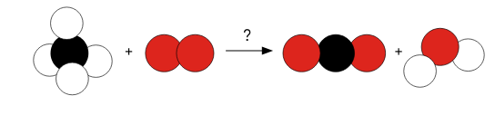

- Écris l'équation de réaction avec les formules chimiques :
- Écris l'équation de réaction avec le nom des molécules:
- Réalise les modèles moléculaires des réactifs.
- En ne gardant que les modèles moléculaires que tu as construits pendant la question précédente, essaie de construire les produits. Quel problème risque-tu de rencontrer ?
- Comment le résoudre ?
…………………………………………….……………………………………………………………………………………………………….…………………………………………………
…………………………………………….……………………………………………………………………………………………………….……………………………...…………………
Appelle l'enseignant une fois que tu en es là.
- Maintenant que le problème est résolu, en ne gardant que les modèles moléculaires que tu as construits pendant la question précédente, construit les produits.
- Écrit l'équation de la réaction fidèle à la réalité avec les dessins de modèles moléculaires (aide document 1) :

- Écrit une phrase qui décrit ce qui se passe au niveau des molécules pendant la transformation chimique.
…………………………………………….……………………………………………………………………………………………………….…………………………………………………
…………………………………………….……………………………………………………………………………………………………….……………………………...…………………
- Réécris l'équation de réaction avec les formules chimiques, en tenant en compte la solution au problème rencontré:

Pour aller un peu plus loin :
Si tu as terminé, demande la partie 2 à l'enseignant.

